八年数学第二学期阳光课改质量检测试卷
班 级
姓 名

__

-密-----------------封-----------------线-----------------内-----------------不-------------------要--------------------答-----------------题------------------------------------------------------------------------------------------------------------------------------------------------------------------------------------------------
------------------------------------------------------------------------------------------------------------------------------------------------------------------
（时间：90分 满分：100 日期：2011年3月）
题号 | 一 | 二 | 三 |  | 四 |  |  | 五 |  | 总分
题号 | 一 | 二 | 21 | 22 |  | 23 | 24 | 25 | 26 | 总分
得分
一、选择题（本题共10小题，每小题2分，共20分）
1、在式子$\frac{1}{a},\frac{\text{20}y}{π},\frac{3{\text{ab}}^{3}c}{4},\frac{5}{6+x},\frac{x}{7}+\frac{y}{8},9x+\frac{\text{10}}{y}$中，分式的个数 （ ）
A 2 B 3 C 4 D 5
2、对分式，，通分时， 最简公分母是 （ ）
A．24x²y^{３} B．12ｘ^{２}ｙ^{２} Ｃ．24ｘｙ^{２} Ｄ．12ｘｙ^{２}
3．使分式有意义，则的取值范围是 （ ）
A. B. C. D.
4. 用科学记数法表示0.00608的结果是 （ ）
（A）6.08×10^{－3}（B）6.08×10^{－4}（C）0.608×10^{－3}（D）0.608×10^{－2}
5. 计算的结果为 （ ）
A． B． C． D．
6. 分式中的值都扩大到原来的5倍，则分式的值 （ ）
Ａ．扩大５倍 Ｂ．不变 Ｃ．缩小５倍 Ｄ．无法确定
7. 下列函数（x是自变量）中，是反比例函数的是 （ ）
A、$y−\frac{1}{x}=3$ B、5x＋4y＝0 C、xy－$\sqrt{3}$＝0 D、y＝$\frac{1}{x+3}$
8. 已知反比例函数=$\frac{a}{x}$($a$≠0)的图象，在每一象限内，的值随值的增大而减少，则一次函数=-$a$+$a$的图象不经过 （ ）
Ａ．第一象限 Ｂ．第二象限 Ｃ．第三象限 Ｄ．第四象限
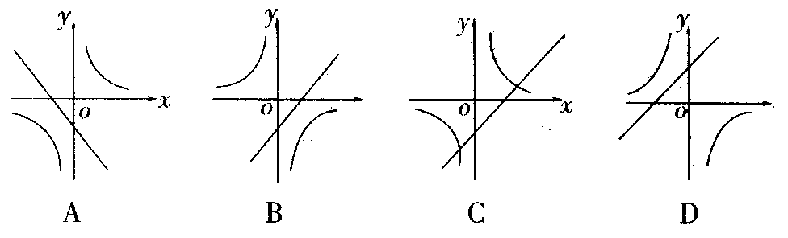
9、已知关于x的函数y=k(x-1) 和 ,它们在同一坐标系中的图象大致是( )

10、某厂接到加工720件衣服的订单，预计每天做48件，正好按时完成，后因客户要求提前5天交货，设每天应多做x件，则x应满足的方程（ ）
A、 B、$\frac{\text{720}}{\text{48}}+5=\frac{\text{720}}{\text{48}+x}$
C、 $\frac{\text{720}}{\text{48}}−\frac{\text{720}}{x}=5$ D、$\frac{\text{720}}{\text{48}}−$$\frac{\text{720}}{\text{48}+x}$=5
二、填空题（本大题共10小题，每小题2分，共20分）
11、当 时，分式无意义．
12、一个函数具有下列性质：①它的图像经过点（－2，1）；②它的图像在二、四象限内； ③在每个象限内，函数值y随自变量x的增大而增大．则这个函数的解析式可以为
13、反比例函数$y=(2k+1)x^{k^{2}−2}$在每个象限内y随x的增大而增大，则k= 。
14、如图，点A，B在数轴上，它们所对应的数分别是和，且点A，B到原点
14题图
-3
B
0
A
的距离相等，则= .
15 、已知关于的方程$\frac{2x+m}{x−2}=1$的解是正数，
则m的取值范围为_____________．
16 、若关于的分式方程无解，则 ．
17、已知，则代数式的值为 .
18、观察给定的分式：$\frac{1}{x},−\frac{2}{x^{2}},\frac{4}{x^{3}},−\frac{8}{x^{4}},\frac{\text{16}}{x^{5}},⋯⋯$，猜想并探索规律，那么第7个分式
是 ，第n个分式是 .
19、某服装厂准备加工400套运动装，在加工完160套后，采用了新技术，使得工作效率比原计划提高了20%，结果共用了18天完成任务，问计划每天加工服装多少套？在这个问题中，设计划每天加工x套，则根据题意可得方程为：
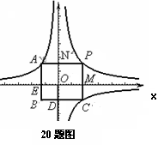
20、如图，两个反比例函数y＝ 和y＝ （其k₂＞0＞k₁）在第一象限内的图象是C₁，第二、四象限内的图象是C₂，设点P在C₁上，PC⊥x轴于点M，交C₂于点C，PA⊥y轴于点N，交C₂于点A，AB∥PC，CB∥AP相交于点Ｂ，则四边形ODBE的面积为 （结果用含有k₁、k₂ 的式子表示）
y
三、解答题(21题每小题5分，22题每小题5分共20分)
21、解分式方程
（1）； （2）$\frac{1}{x+1}+\frac{2}{x−1}=\frac{4}{x^{2}−1}$

22、 先化简，再求值
（1）、$(1−\frac{1}{a−1})÷\frac{a^{2}−4a+4}{a^{2}−a}$，其中$a=−1$ （2）、（+）÷，其中x=

四、应用题（23题8分24题10分共18分）
23、A、B两种机器人都被用来搬运化工原料，A型机器人比B型机器人每
小时多搬运30kg，A型机器人搬运900kg原料所用时间与B型机器人搬运
600kg原料所用时间相等，两种机器人每小时分别搬运多少千克化工原料？

24、某校八年级两个班各为云南盈江地震灾区捐款1800元．已知2班比1班
人均捐款多4元，2班的人数比1班的人数少10%．请你根据上述信息，就这
两个班级的“人数”或“人均捐款”提出一个用分式方程解决的问题，并写
出解题过程．

五、综合题(25题10分，26题12分共22分)

-密-----------------封-----------------线-------------------内-------------------不---------------------要-----------------------答-------------------题--------------------------------------------------------------------------------------------------------------------------------------------------------------------------------
------------------------------------------------------------------------------------------------------------------------------------------------------------------
班级
姓名
25、如图，已知，是一次函数的图像和反比例函数的图像的两个交点．
（1）求反比例函数和一次函数的解析式；（3分）
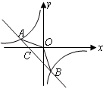
（2）当为何值时，一次函数的值小于反比例函数的值？（3分）
（3）求△AOB的面积（4分）

26、已知：如图，正比例函数的图象与反比例函数的图象交于点
（1）试确定上述正比例函数和反比例函数的表达式；（5分）
（2）根据图象，在第一象限，取何值时，反比例函数的值大于正比例函数的值？（2分）
（3）是反比例函数图象上的一动点，其中过点作直线轴，交轴于点；过点作直线轴交轴于点，交直线于点．当四边形的面积为6时，请判断线段与的大小关系，并说明理由．（5分）
（第26题图）
y
x
Oo
A
D
M
C
B

答案：
一、选择
1——5：BDDAA 6——10：ACCBD
二、填空
11、x=3 12、$y=−\frac{2}{x}$ 13、k=-1 14、x=2.5 15、m<-2且m$−4$
16、1 17、4 18、$\frac{\text{64}}{x^{7}},\frac{2^{n−1}}{x^{n}}$ 19、$\frac{\text{160}}{x}+\frac{\text{400}−\text{160}}{(1+\text{20}\text{\%})x}=\text{18}$ 20、$\frac{k^{2_{1}}}{k_{2}}$
三解答题
21 （1）7 （2）无解
22（1）化简得$\frac{a}{a−2}$当a=-1时，原式=$\frac{1}{3}$
（2）化简得x²+4 当x=$\sqrt{3}$时，原式=7
23、90 24题两种情况：（1）一班50人 二班45人 ；或一班人均36元二班人均40元，任一情况均可。
25题（1）$y=−\frac{8}{x}$，$y=−x−2$（2）x>2或0>x>-4(3)S_{△AOb}=6
26(1)$y=\frac{2}{3}x,y=\frac{6}{x}$ (2)0<x<3
∵ (3)S_{△AOC}=S_{△BOM}=3 S_{OADM}=6
∴S_{矩形OCDB}=12∴OCOB=12
∵OC=3∴OB=4
∵$\frac{1}{2}\text{OB}⋅\text{BM}=3$
∴BM=1.5 DM=BD-BM=3-1.5=1.5 ∴DM=BM

